**기초프로그래밍 5주차 보고서**

전공 : 컴퓨터공학전공

학번 : 2021112261

아름 : 김윤성

[문제 1]

<코드>

<코드 설명>

scanf 함수로 알파벳 소문자를 입력 받아 대문자로 변화 및 출력해주는 프로그램이다. 먼저 알파벳 소문자를 입력 받은 char형 변수 inputAl을 선언한다. 문제에서 5개의 알파벳 변환을 요구하므로 for 반복문을 이용한다. int형 변수 i는 1부터 5까지 1씩 증가하므로 총 5회 반복한다. scanf 함수로 알파벳 소문자를 입력받는다. 소문자를 대문자로 변환시키기 위해서는 아스키 코드 값을 알아야한다. 소문자 a와 대문자 A의 10진수 코드값을 비교해봤을 떄 a는 97, A는 65로 32차이가 나므로 입력 받은 알파벳 소문자의 10진수 코드값에서 32를 빼 대문자로 변환하여 출력한다.

<실행화면>

[문제 2]

<코드>

<코드 설명>

두 숫자를 char형 변수에 입력 받고 입력 받은 두 수를 사칙연산하여 결과를 출력하는 프로그램이다. 먼저 char형 변수 num1, num2를 선언한다. scanf 함수를 통해 두 수를 입력받는다. 두 수를 10진수로 연산하기 위해서는 decimal 변수로 입력 받아야한다. 그 전에 char형 변수를 decimal로 받으면 아스키 코드값으로 표시되기 때문에 아스키 코드표를 보고 입력 받은 수에 맞게 바꿔줘야 한다. 예를 들어 아스키 문자 3은 10진수 3과 48차이가 나므로 48을 뺀 값을 변수에 저장하고 decimal로 바꿔 연산 및 출력한다. 마지막 나누기 연산에서는 num1과 num2가 char형 변수이므로 decimal로 변환하더라도 소수점이 출력되지 않는다. 따라서 float형태로 형 변환 후에 출력하면 정상적으로 출력된다.

<실행 화면>

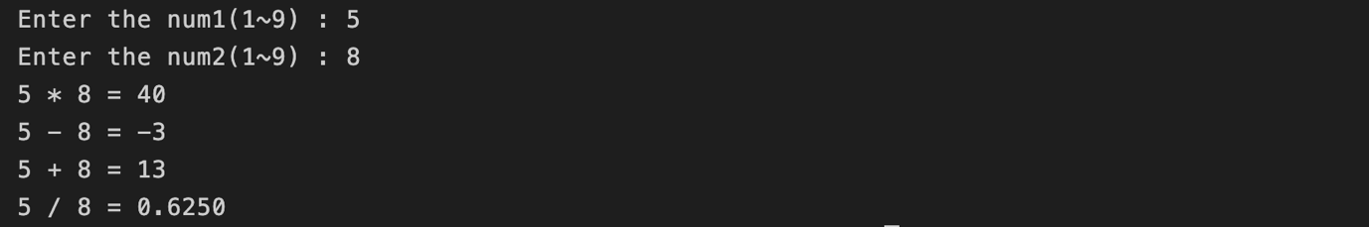

[문제 3]

(1) \0, \a

<코드 설명>

\0은 널문자로서 문자의 끝을 아리는 문자이다. 실행결과를 보면 문자가 끝남으로써 끝까지 문자가 출력되지 않음을 볼 수 있다.

\a는 경고음을 알리는 문자이다. 이 문자를 입력하면 문자 출력 시 "삐-" 소리가 난다.

<실행 화면>

(2) \b

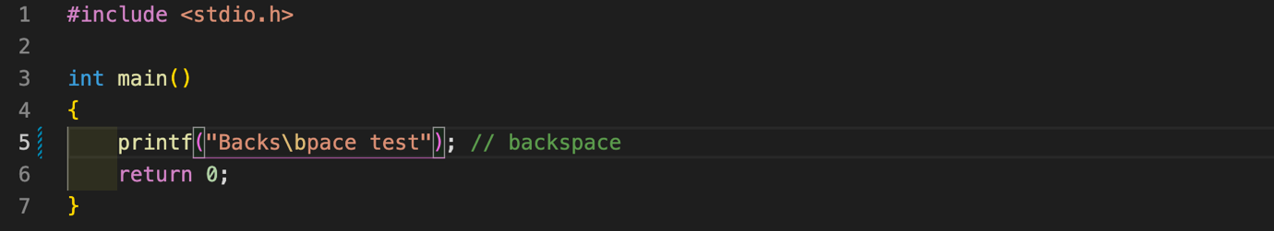

<코드 설명>

\b는 커서가 바로 전 문자로 뒤돌아간다. 실행 결과를 보면 알 수 있듯이 Backs까지 커서가 왔다가 한 칸 돌아가기 때문에 s가 p로 교체되면서 출력됨을 알 수 있다.

<실행 화면>



(3) \t

<코드 설명>

\t는 이 문자가 입력된 부분부터 다음 tab위치로 간다. 출력 결과 Horizontal까지 출력 후 다음 tab 위치로 이동 후 다음 문자를 출력한다.

<실행 화면>



(4) \n

<코드 설명>

\n은 다음 줄로 줄 바꾸는 문자이다. 출력 결과 New line까지 출력하고 다음 줄로 줄 바꿈 후 다음 문자를 출력한다.

<실행 화먄>



(5) \v

<코드 설명>

\v는 수직 탭으로 다음 줄로 넘어가 첫 번째 출력 문자가 끝난 수직 위치부터 문자를 출력한다.

<실행 화면>



(6) \f

<코드 설명>

\f는 인쇄 시 다음 페이지로 넘어가 출력한다. 실행 결과로는 \v (vertical tab)과 같은 결과를 출력한다.

<실행 화면>



(7) \r

<코드 설명>

\r은 이 문자가 사용된 부분부터 출력을 중단하고 커서가 맨 처음으로 돌아가 다시 출력하는 문자이다. 실행결과를 보면 Carriage return까지 출력되고 커서가 맨 처음으로 돌아가 출력되기 때문애 Carr이 test로 교체되어 출력된다.

<실행 화면>



(8) \" , \' , \\

<코드 설명>

", ', \를 그대로 출력하기 위해서는 앞에 \를 한번 입력해줘야 오류없이 정상적으로 출력된다.

<실행 화면>



[문제 4]

<코드>

<코드 설명>

오버플로우 언더플로우는 문자 type의 사용가능범위를 넘어감에 따라 발생한다. 이름에서 유추해볼 수 있듯이 오버플로우는 사용가능범위의 최댓값을 넘었을 때, 언더플로우는 사용가능범위의 최솟값을 넘었을 때 발생한다. 오버플로우가 발생하면 최댓값 바로 다음 수인 최솟값을 출력하게 되고 언더플로우가 발생하면 최솟값의 바로 다음 수인 최댓값을 출력한다. 최댓값의 다음 수가 최솟값, 최솟값의 다음 수가 최댓값인 이유는 2진수 최댓값에서 1을 더하면 1의 보수 형태가 되기 때문이다. 실행 결과를 보면 확인할 수 있다.

<실행 화면>

[Git 업로드 화면]

